е = u = u₁ + u₃ = U_{m1}sinω₁t + U_{m3}sin(3ω₁t) = 30sin314t + 10sin(3⋅314t),
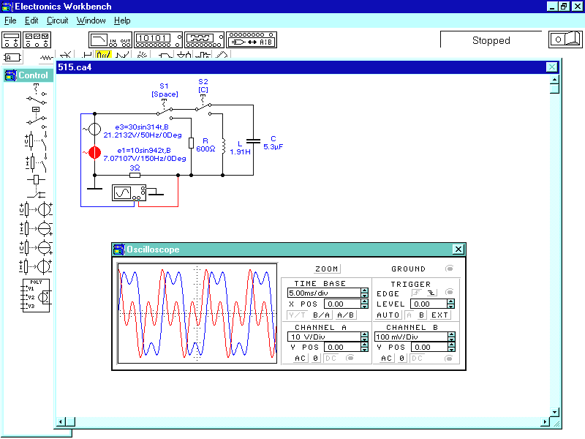
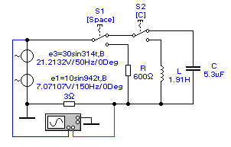
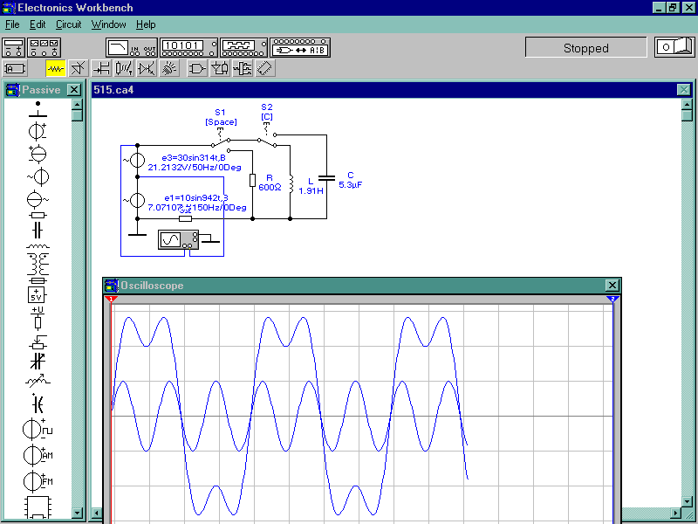
где U_{m1} = 3U_{m3} (рис. 5.21, б).
u
i
в))
a)
T₁
0
t
u₁
u₃
u
T₃
б)

Рис. 5.21
При установленных параметрах элементов цепи (см. рис. 5.21, а) сопротивления R, X_{L1} и X_{C1} при частоте f = 50 Гц равны ~600 Ом.
Параметры настройки осциллографа программы EWB и кривые тока и напряжения на конденсаторе С даны на рис. 5.21, в.
Для визуализации кривой тока последовательно с элементами R, L и C подключен резистор (шунт) с сопротивлением 3 Ом (3 Ω, см. рис. 5.21, а), практически не изменяющий амплитуду тока и его сдвиг по фазе с напряжением u (погрешность менее 1%).
5.7.1. Влияние резистивного элемента на форму кривой тока
Выражение тока цепи с резистором R определим, воспользовавшись законом Ома для мгновенных значений:
i_{R} = i_{R1} + i_{R3} = 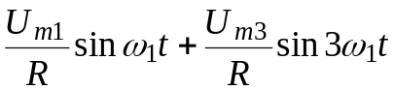 = 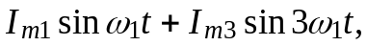
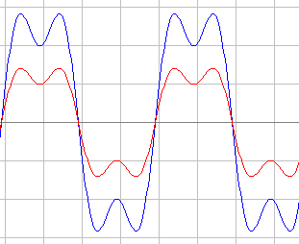
где 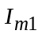= 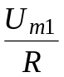; 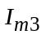= 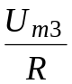, а отношение гармоник тока равно 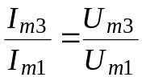 или в общем виде
Рис. 5.22
u
i_{R}
t
T₁
0
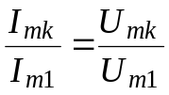.
Эти отношения показывают, что при активном сопротивлении цепи кривая тока i_{R} подобна кривой напряжения u (см. рис. 5.22).
Поэтому элемент R относят к частотно независимым элементам.

5.7.2. Влияние индуктивного элемента на форму кривой тока
Индуктивное сопротивление катушки прямо пропорционально угловой частоте kω₁ k-й гармоники напряжения u:
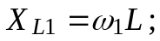 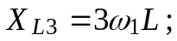 …; 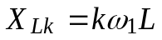.
Ток цепи с индуктивной катушкой L и R = 0:
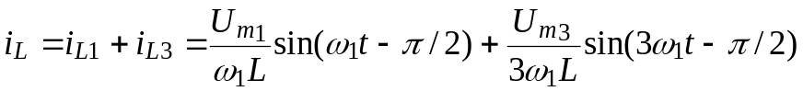=
=.
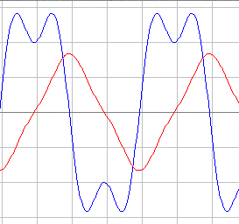
Откуда отношение амплитуд гармоник тока 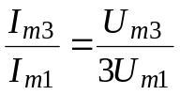 или в общем виде
u
i_{L}
t
0
T₁
Рис. 5.23
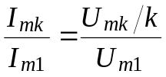.
Из полученных соотношений и графика i_{L}(t) (рис. 5.23) видно, что ток i_{L} имеет значительно меньшие искажения, чем приложенное к индуктивной катушке несинусоидальное напряжение u. Форма кривой тока i_{L} приближается к форме первой гармоники u₁ напряжения источника (см. рис. 5.21, б), т. к. элемент L подавляет высшие гармоники тока пропорционально их частоте 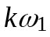, чем пользуются, например, для сглаживания кривой тока после выпрямителей, при проектировании частотных фильтров, специальных генераторов несинусоидальных напряжений, мультивибраторов и других устройств.
5.7.3. Влияние ёмкостного элемента на форму кривой тока
Подключим к периодическому несинусоидальному напряжению u конденсатор с ёмкостью С (см. рис. 5.21, а). Ёмкостное сопротивление конденсатора уменьшается с увеличением номера гармоники напряжения:
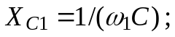 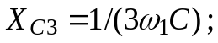 …; 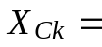 1/(kω₁C).
Ток цепи с конденсатором С и R = 0:
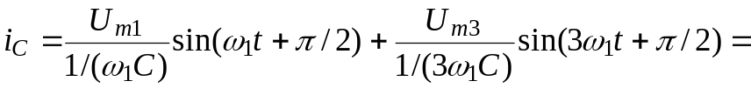
.
Откуда отношение амплитуд гармоник тока 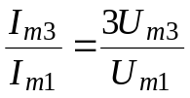 или в общем виде 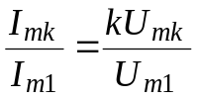.
Эти отношения показывают, что элемент С усиливает высшие гармоники тока пропорционально их частоте kω₁. Амплитуда третьей гармоники тока равна амплитуде первой гармоники (напомним, что отношение амплитуд гармоник приложенного к конденсатору напряжения равно U_{m1}/U_{m3} = 3).
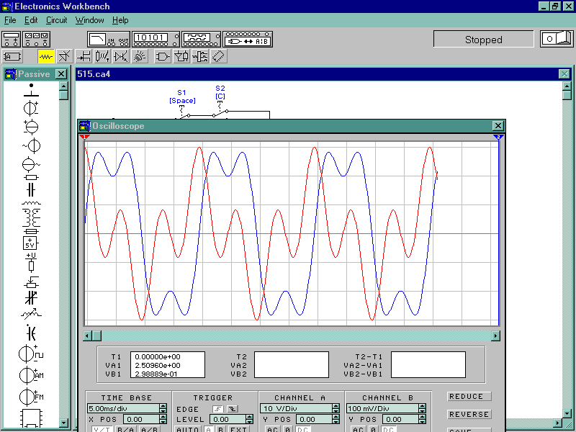
Форма кривой тока i_{С} заметно отличается от формы приложенного к конденсатору напряжения u (рис. 5.24), она ближе к форме кривой третьей гармоники напряжения u₃. Этим пользуются, применяя, например, ёмкостный элемент, как и индуктивный, при проектировании сглаживающих и частотных фильтров, генераторов и других устройств.
t
0
T₁
i_{C}
u
Рис. 5.24
5.8. СГЛАЖИВАЮЩИЕ И ЧАСТОТНЫЕ ЭЛЕКТРИЧЕСКИЕ ФИЛЬТРЫ
При разработке электрических схем различных устройств учитывают рассмотренные в §5.7 свойства реактивных элементов и, изменяя параметры элементов R, L и С в различных вариантах их взаимного соединения, получают требуемую форму и уровень выходного тока или напряжения. Среди таких устройств широкое применение имеют:
- сглаживающие фильтры, используемые во вторичных источниках питания для подавления в нагрузке пульсаций напряжения или тока, и
- частотные (полосно-пропускающие) фильтры, значительно ослабляющие одни гармонические составляющие и почти не ослабляющие другие составляющие напряжения или тока в ограниченной области частот.
5.8.1. Сглаживающие фильтры
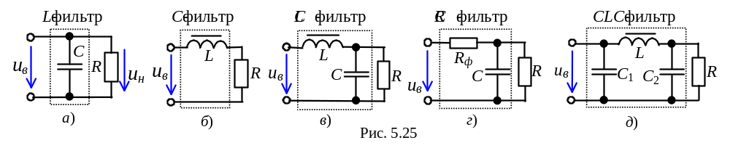5.8.1.1. Классификация сглаживающих фильтров. Для сглаживания пульсаций кривой выпрямленного напряжения применяют фильтры, принцип работы которых основан на способности индуктивных катушек и конденсаторов изменять сопротивление при изменении частоты. Сглаживающие фильтры должны пропускать постоянную составляющую выпрямленного напряжения u_{в} и заметно ослаблять гармонические составляющие. Форма кривой напряжения на нагрузке u_{н} определяется схемой выпрямления синусоидального напряжения и зависит от характера нагрузки и типа фильтра. Простейшими являются ёмкостные С- и индуктивные L-фильтры (рис. 5.25, а и б). В маломощных выпрямителях (при малых токах нагрузки) применяют П-образные (СLC-фильтры, рис. 5.25, д), а в выпрямителях средней и большой мощности Г-образные (LC- или RC-фильтры, рис. 5.25, в и г). Для получения больших коэффициентов сглаживания (k_{с} ≥ 30) используют двухзвенные фильтры.
В предыдущих темах частотные свойства RC-, RL- и RLC-цепей (звеньев) представлялись в виде графиков H_{u}(ω) = U₂(ω)/U₁(ω) - АЧХ цепей по напряжению и отмечалось, что для подавления гармоник высоких частот ёмкостный элемент нужно включать параллельно, а индуктивный - последовательно с нагрузкой.
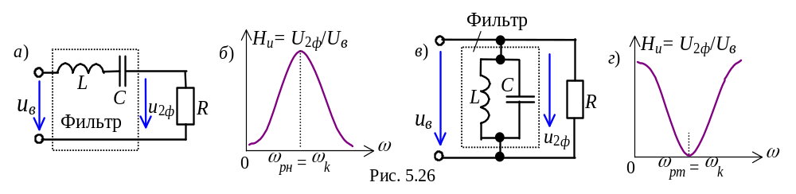Если настроить последовательное LC-звено (рис. 5.26, а) фильтра на режим резонанса напряжения для k-й гармоники (рис. 5.26, б), то эта гармоника будет проходить фильтр без искажения, а при параллельном соединении элементов L и C и настройке звена на режим резонанса токов (рис. 5.26, г) k-я гармоника будет полностью задержана LC-фильтром-пробкой. Такие фильтры называют резонансными.
Применив цепочку фильтров-пробок, каждая из которых настроена в резонанс на определённую гармонику, можно осуществить фильтрацию нескольких гармоник.
5.8.1.2. Параметры выпрямленного напряжения. Основными параметрами напряжения u_{в} на выходе выпрямителя являются: среднее значение U_{ср} = U₀; амплитуда основной гармоники U_{т.ог} и коэффициент пульсации - отношение амплитуды основной гармоники к среднему значению, т. е.
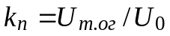 (5.17)
(для однополупериодной схемы выпрямления k_{п} = π/2 = 1,57, для мостовой схемы k_{п} = 2/π = 0,667), а на выходе сглаживающего фильтра - коэффициент сглаживания (фильтрации) - отношение коэффициентов пульсации напряжения на входе и выходе фильтра, т. е.
. (5.18)
Коэффициент сглаживания показывает, во сколько раз фильтр уменьшает пульсации выпрямленного напряжения.
Выходное напряжение u_{н} на нагрузке имеет пульсирующую форму и представляет собой периодическую функцию, содержащую постоянную U₀ и гармонические составляющие (пульсации). Допустимые значения коэффициента пульсации напряжения u_{н}, например, для предварительных каскадов усиления звуковой частоты, лежат в пределах от 5⋅10⁻⁴ до 10⁻⁴, достичь которые можно только с помощью сглаживающих фильтров.
5.8.1.3. Расчёт сглаживающих фильтров. Исходными данными для расчёта фильтра являются: схема выпрямления (состав гармоник выпрямленного напряжения u_{в}), характер и сопротивление нагрузки, требуемый коэффициент сглаживания.
Одноэлементный С-фильтр. При частоте основной гармоники выпрямленного напряжения u_{в} сопротивление конденсатора С-фильтра (рис. 5.25, а), включенного параллельно активной нагрузке R, должно быть значительно меньше сопротивления нагрузки, т. е. 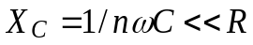, где п - номер основной гармоники напряжения на выходе выпрямителя; ω - уг- ловая частота синусоидального напряжения. Коэффициент сглаживания k_{с} = R/X_{C} = пωCR. Из выражения k_{с} видно, что С-фильтр целесобразно использовать при относительно высокоомной нагрузке R, например, для питания рентгеновской вакуумной трубки.
Требуемая ёмкость конденсатора при заданном k_{с}: С ≥ 2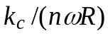.
Одноэлементный L-фильтр. При частоте основной гармоники выпрямленного напряжения сопротивление индуктивной катушки (дросселя) L-фильтра (рис. 5.25, б), включенной последовательно с нагрузкой, должно быть значительно больше её сопротивления R, т. е. 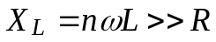. Коэффициент сглаживания k_{с} =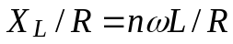. Видно, что в мощных выпрямителях (когда сопротивление R мало) фильтр действует наиболее эффективно. Требуемая индуктивность дросселя при заданном k_{с}: L = 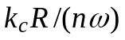.
LС-фильтр. В LС-фильтре (рис. 5.25, в) конденсатор С шунтирует нагрузку по переменной составляющей (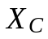 = 1/nωC << R), а сопротивление 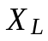 должно быть значительно больше параллельно соединённых сопротивлений R и . Приняв сопротивление 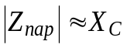 и k_{с} ≈/ = 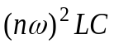, по известному коэффициенту k_{с} находим произведение LC, а по заданной ёмкости С - индуктивность фильтра L = k_{с}/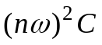.
Во избежание резонанса (при =) должно выполняться условие: 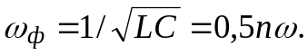
RC-фильтр. Если при расчёте LC-фильтра получают слишком большие значения индуктивности (L > 100 Гн) дросселя и ёмкости (С > 150 мкФ) конденсатора, то применяют двухзвенный Г-образный RC-фильтр (рис. 5.25, г), у которого k_{с} = k_{с1}k_{с2}, где k_{с1} и k_{с2} - соответственно коэффициенты сглаживания первого и второго звеньев.
Активное сопротивление и ёмкость RC-фильтра:
CLC-фильтр. Для получения лучшего сглаживания выходного напряжения после С-фильтра подсоединяют ещё Г-образное LC-звено. Получившийся П-образный CLC-фильтр (рис. 5.25, д) рассчитывают как двухзвенный: k_{с} = k_{с1}k_{с2}; LС₂ ≈ k_{с2}/(пω)². Из последнего равенства находят L, задаваясь С₂. Ёмкость С₁ ≈ 2k_{с1}/пωR или выбирают равной С₂.
УПРАЖНЕНИЕ 5.6
Для однополупериодной (п = 1) и мостовой (п = 2) схем выпрямления синусоидального напряжения u = 10sin(2π ⋅50t) В (ω = 314рад/с) рассчитать сглаживающие фильтры при коэффициенте 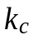 = 20 и сопротивлении нагрузки R = 600 Ом. Построить графики кривых напряжения u_{н} на нагрузке.
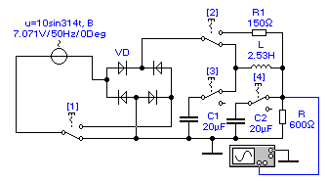
Решение. 1. Построение графиков кривых напряжения u_{н} на нагрузке выполним по программе EWB, собрав схему выпрямления и сглаживания напряжения на её рабочем столе (рис. 5.27). Схема состоит из генератора синусоидального напряжения SG, выпрямительного блока VD, элементов C1, С2, L, R1 (R_{ф}) фильтров, собираемых с помощью ключей 1, 2, 3, 4, и резистора (нагрузки) R. Параллельно нагрузке подключен осциллограф, на экране которого отображается кривая напряжения u_{н}. Напряжение u_{н} подаётся одновременно на оба канала осциллографа с раздельной регулировкой чувствительности. Для канала А выбран режим АС, блокирующий постоянную составляющую, а для канала В - режим DC, предназначенный для исследования сигналов с постоянной составляющей.
Рис. 5.27
SG
Переключение с однополупериодной схемы выпрямления напряжения u (нижнее положение ключа 1, п = 1) на двухполупериодную мостовую (верхнее положение ключа 1, п = 2) и обратно выполняют путём нажатия клавиши 1 клавиатуры ПЭВМ. Аналогично переводят ключи 2, 3 и 4 из верхнего положения в нижнее и обратно (управляемые клавиши 2, 3 и 4). Параметры выбранного типа фильтра устанавливают с помощью клавиатуры после щелчка мышью на соответствующем элементе. На рис. 5.27 показаны положения ключей для однополупериодной схемы выпрямления (п = 1) и значения параметров CLC-фильтра.
2. Расчёт параметров фильтров для однополупериодной (п = 1) и мостовой (п = 2) схем выпрямления проведём по формулам (см. п. 5.8.1.3):
С-фильтр (рис. 5.25, а):
С_{(п=1)} = 2= 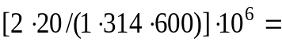 200 мкФ; С_{(п=2)} = 100 мкФ.
L-фильтр (рис. 5.25, б):
L_{(п=1)} = = 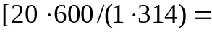 38 Гн; L_{(п=2)} = 19 Гн.
LC-фильтр (рис. 5.25, в):
С_{(п=1)} = 2= 200 мкФ; L_{(п=1)} = k_{с}/ = 20/1⋅314²⋅200⋅10⁻⁶ ≈ 4 Гн;
С_{(п=2)} = 100 мкФ; L_{(п=2)} = 1 Гн.
RC-фильтр (рис. 5.25, г):
R_{ф(п=1)} = R_{ф(п=2)} = 0,25R = 150 Ом;
531мкФ; С_{(п=2)} = 265мкФ.
СLС-фильтр (рис. 5.25, д):
примем k_{с1} = 4 и k_{с2} = 5 (k_{с} = k_{с1}⋅k_{с2} = 20); тогда
С_{1(п=1)} ≈ 2k_{с1}/пωR = 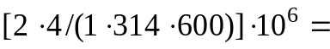 40 мкФ; С_{1(п=2)} = 20 мкФ;
LС₂ ≈ k_{с2}/(пω)²: L_{(п=1)}С_{2 (п=1)} ≈ 5/(1⋅314)² = 50,7⋅10⁻⁶ с²;
L_{(п=2)}С_{2 (п=2)} = 5/(2⋅314)² = 12,7⋅10⁻⁶ с²;
пусть С_{2(п=1)} = С_{1(п=1)} = 40 мкФ и С_{2(п=2)} = С_{1(п=2)} = 20 мкФ; при этом
L_{(п1)} = 50,7⋅10⁻⁶/40⋅10⁻⁶ = 1,27 Гн;
L_{(п2)} = 12,7⋅10⁻⁶/20⋅10⁻⁶ = 0,64 Гн.
Результаты расчёта фильтров и положение ключей в схеме рис. 5.27 даны в табл. 5.4.
На рис. 5.28 приведены кривые напряжения u_{н} на нагрузке R для установившегося режима (по истечении трёх-пяти секунд после включения программы на моделирование процесса) при однополупериодной u_{н(п=1)} и мостовой u_{н(п=2)} схемах выпрямления и при двух режимах по входу осциллографа: АC (в центре окна) и DC (вверху окна) осциллографа.
Таблица 5.4
Тип  фильтра | Положение  ключей 2, 3 и 4  (в - верхнее,  н - нижнее): |  |  | Параметры фильтра  для k_{с} = 20; R = 600 Ом.  Положение ключа 1:
Тип  фильтра | 2 | 3 | 4 | верхнее (n = 1) | нижнее (n = 2)
L | н | н | н | С2 = 200 мФ | С2 = 100 мФ
C | в | н | в | L = 38 Гн | L = 19 Гн
LC | н | н | н | L = 4 Гн;  С2 = 200 мФ | L = 1 Гн;  С2 = 100 мФ
RC | в | н | в | R1 = 150 Ом;  С2 = 531 мФ | R1 = 150 Ом;  С2 = 265 мФ
CLC | н | в | в | С1 = 40 мФ;  L = 1,27 Гн;  С2 = 40 мФ | С1 = 20 мФ;  L = 0,34 Гн;  С2 = 20 мФ
Примечание. Для С-фильтра установить R1 = 0,01…0,1 Ом.

Процессы зарядки и разрядки конденсатора С2 особенно выражены на кривой u_{н(п=1)} С-фильтра (рис. 5.28, а), т. к. в этой схеме ток через верхний левый диод проходит в течение одного полупериода переменного напряжения. Как отмечалось, частота основной гармоники выпрямленного напряжения в мостовой схеме (п = 2) вдвое больше частоты напряжения генератора SG. Поэтому облегчается фильтрация гармоник.
При использовании L-фильтра (рис. 5.28, б) характерным является плавное изменение напряжения на нагрузке.
При включении RC-фильтра (R1 = R_{ф} = 150 Ом) среднее значение напряжения уменьшилось на 20%, а для обеспечения коэффициента k_{с} = 20 требуется большая ёмкость конденсатора С2; в таких случаях рекомендуется использовать двухзвенный RC-фильтр.
Аналогичное снижение пульсаций напряжения на нагрузке обеспечено при небольших значениях параметров элементов CLС-фильтра (рис. 5.28, г) в сравнении с другими типами фильтров.
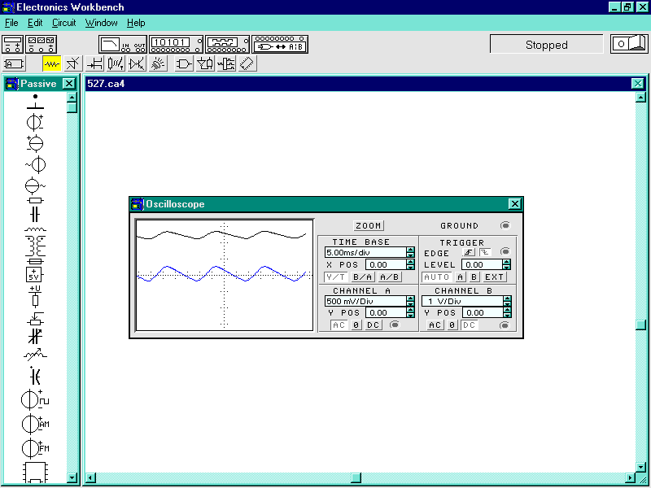
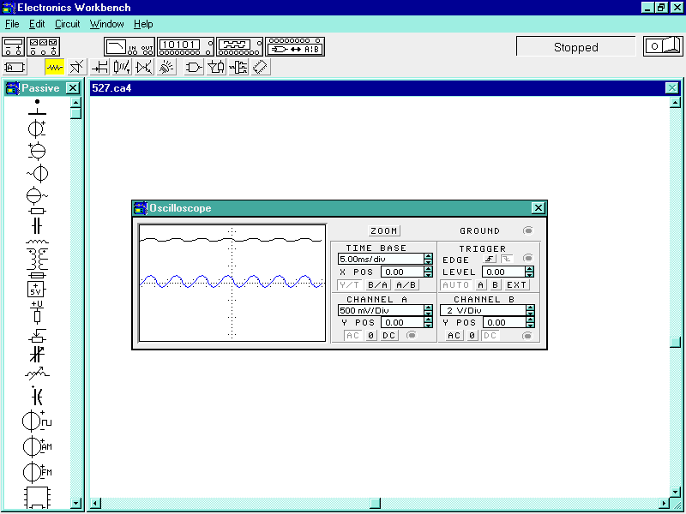
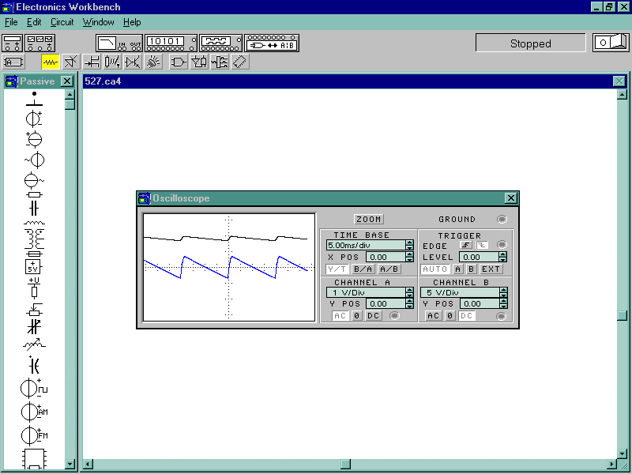
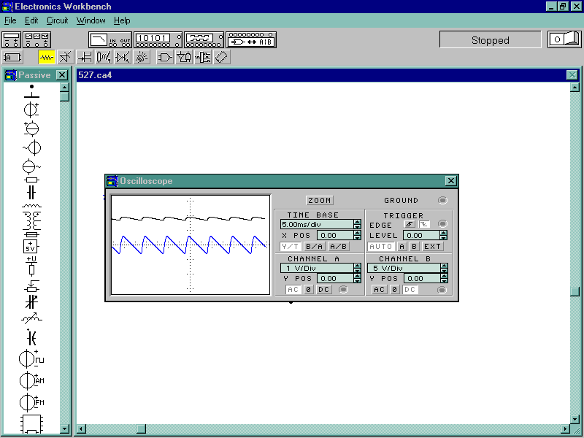
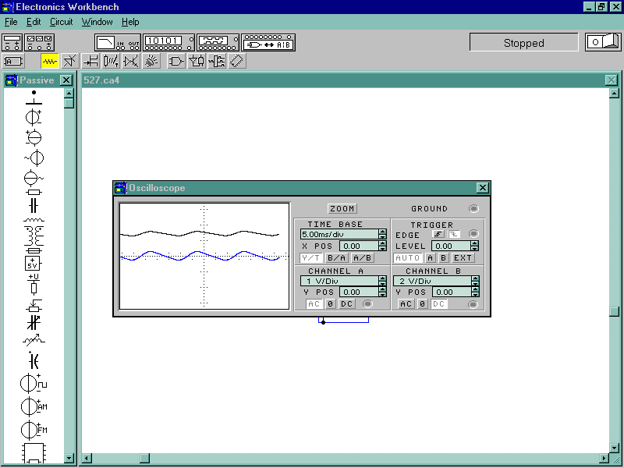
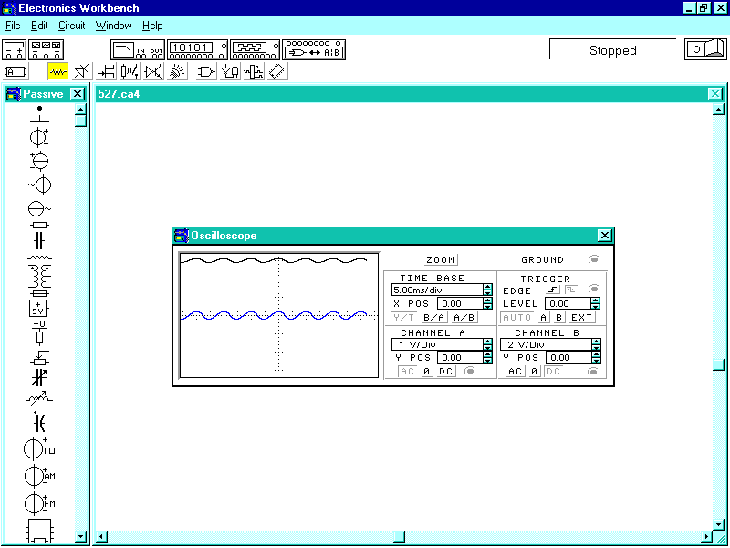
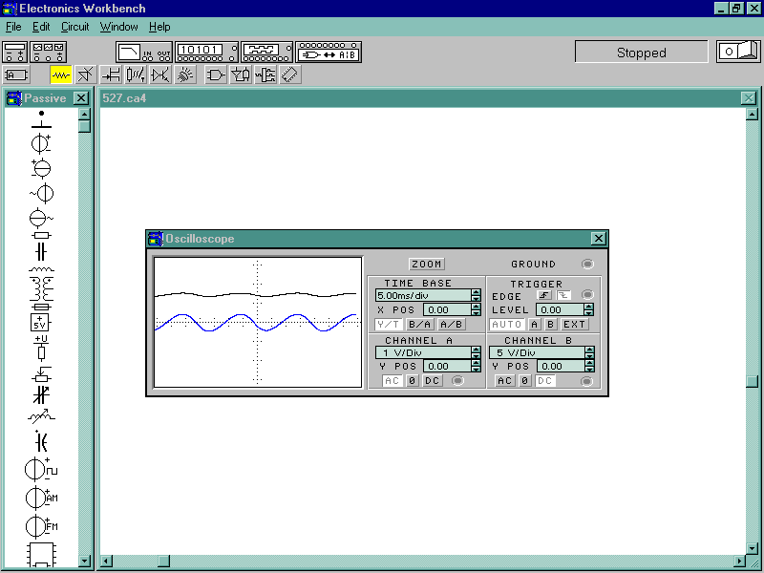
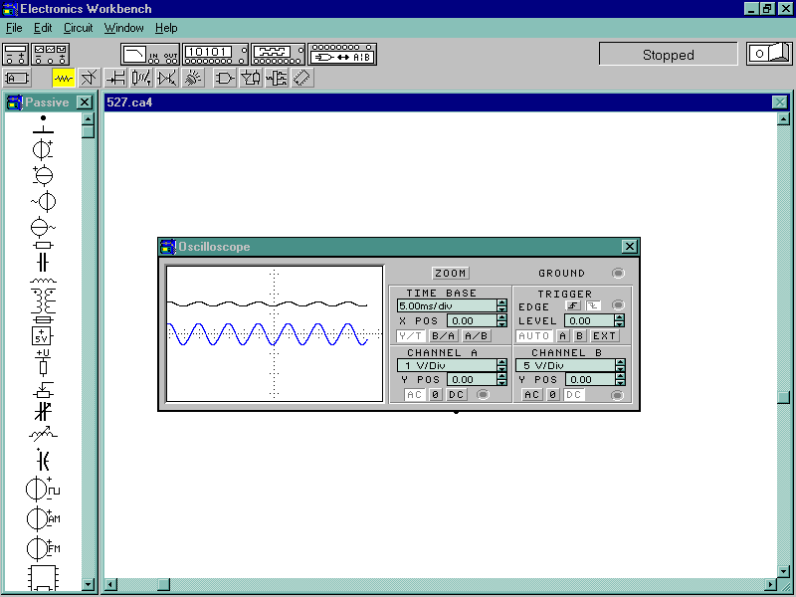
5.8.2. Частотные фильтры
u_{н(п=1)}
Режим DC

u_{н(п=2)}
Режим АC
Чувствительность
канала В: 1V/Div
Чувствительность
канала В: 2V/Div

в)
Режим DC
Режим АC

u_{н(п=1)}
u_{н(п=2)}

а)
Режим DC
Режим АC

u_{н(п=1)}
u_{н(п=2)}
б)
Режим DC
Режим АC

u_{н(п=1)}

u_{н(п=2)}

г)
Рис. 5.28

5.8.2.1. Назначение и области применения фильтров. На практике часто встречаются с необходимостью пропускать к приёмнику токи (напряжения) одних частот и не пропускать или пропускать, но с большим затуханием, токи (напряжения) других частот. Эта задача решается с помощью электрических частотных фильтров.

